Лабораторна робота №3
Талашов Богдан 404-тн

Тема.Розробка серверної частини (Back-end) та API для Verita Clinic CRM.

Репозиторій проєкту:
https://github.com/youensed/TRVD_2026_404-TN_Talashov_Labs.git

Обраний підхід
У проєкті реалізовано REST API на FastAPI. Це рішення добре підходить для SPA-клієнта, дає просту інтеграцію з фронтендом і дозволяє автоматично отримувати документацію через Swagger/OpenAPI.

Архітектура серверної частини

1. Data Access Layer
Шар доступу до даних реалізовано через SQLAlchemy 2.0 Async ORM та окремі репозиторії по модулях:
- users.repository.py
- appointments.repository.py
- schedules.repository.py
- payments.repository.py
- reports.repository.py
Такий підхід ізолює роботу з базою даних від HTTP-рівня.

2. Service Layer
Основні бізнес-правила винесено в сервіси:
- AuthService
- AppointmentsService
- SchedulesService
- PaymentsService
- ReportsService
Контролери не містять складної логіки. Вони приймають DTO, викликають сервіс і повертають результат.

3. API Layer
Маршрути організовані окремими модулями:
- /auth
- /users
- /doctors
- /schedules
- /appointments
- /medical-records
- /payments
- /reports

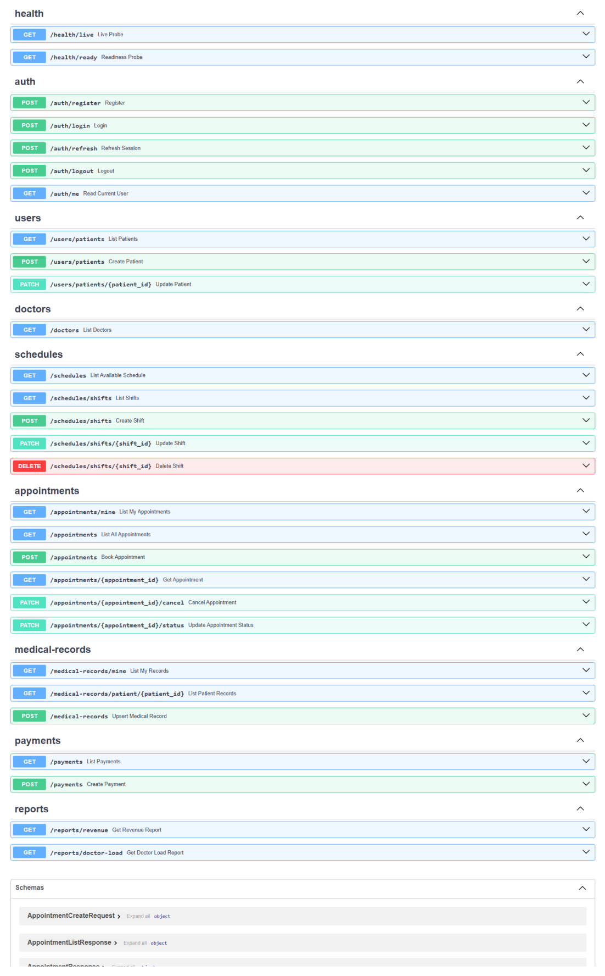

Swagger UI: POST /auth/login
Приклад документації для ендпоінта авторизації.
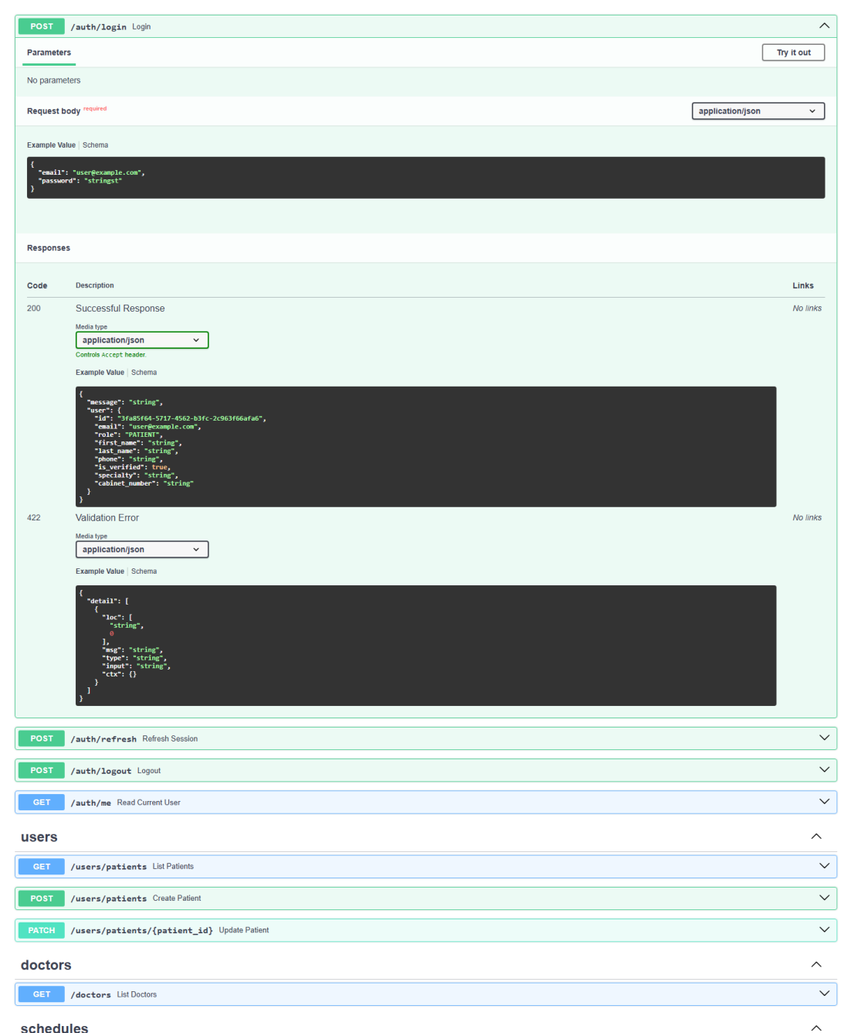

Swagger UI: POST /appointments
Приклад документації для створення запису на прийом.
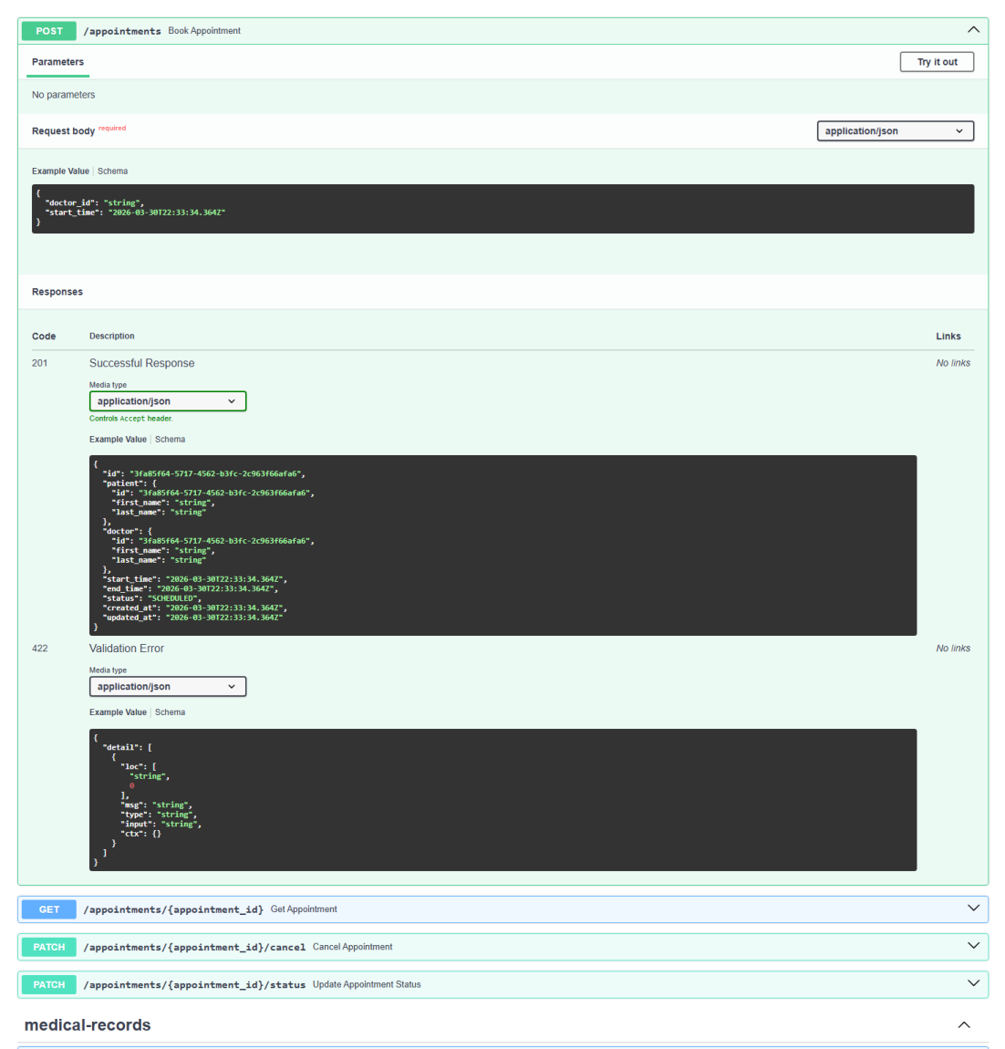

Приклад DTO

DTO для медичного запису та DTO для поточного користувача
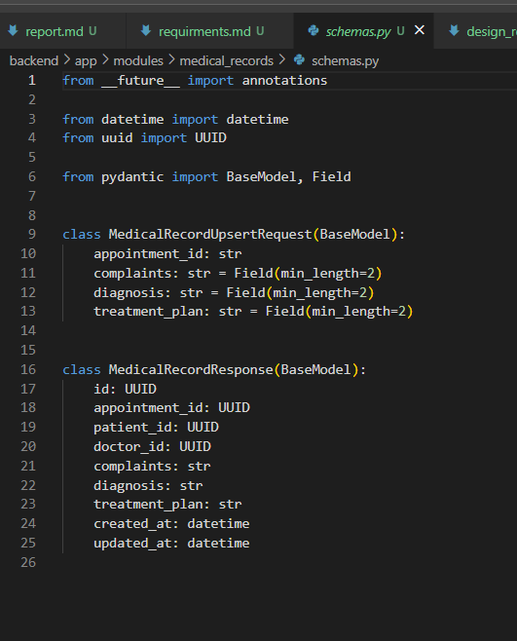

Приклад REST-методу

Запис пацієнта на прийом
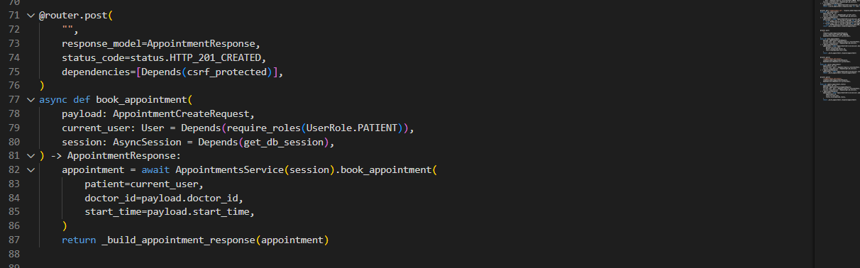

Бізнес-логіка, реалізована в сервісах
Сервіс | Основні правила
AuthService | реєстрація, логін, refresh, logout, перевірка активності адмін-сесії
AppointmentsService | бронювання, заборона конфліктних слотів, зміна статусів, скасування
SchedulesService | формування доступних слотів та керування змінами
PaymentsService | створення платежів для візитів
ReportsService | підрахунок доходу та навантаження лікарів

Відповіді на контрольні запитання
- Порівняйте REST, GraphQL та gRPC. У яких випадках доцільно використовувати кожен із них?
REST добре підходить для більшості вебсистем завдяки простим HTTP-маршрутам, зрозумілим статус-кодам і широкій підтримці інструментів. GraphQL доцільний, коли клієнт сам має формувати потрібний набір полів і потрібно уникати зайвих даних. gRPC найкраще працює для високопродуктивної міжсервісної взаємодії, де важливі швидкість, контрактність і компактний бінарний формат.
- Що таке Over-fetching та Under-fetching? Як GraphQL вирішує ці проблеми?
Over-fetching означає отримання більшої кількості полів, ніж реально потрібно клієнту, а Under-fetching — потребу робити кілька запитів, щоб зібрати потрібні дані. GraphQL вирішує це тим, що клієнт сам описує точну структуру відповіді в одному запиті.
- Що таке Protocol Buffers і які їх переваги перед JSON?
Protocol Buffers — це формат серіалізації даних і контрактів, який використовується в gRPC. Його основні переваги перед JSON — компактність, швидкість обробки, сувора типізація та явний контракт через .proto.
- Як забезпечується версіонування API у REST та GraphQL?
У REST найчастіше версію виносять у URL (/api/v1/...), піддомен або заголовки. У GraphQL зазвичай прагнуть еволюційного підходу: додають нові поля, позначають старі як deprecated і мінімізують “жорстке” версіонування цілої схеми.
- Поясніть концепцію ідемпотентності. Які методи мають бути ідемпотентними?
Ідемпотентність означає, що повторний виклик однієї і тієї ж операції не змінює результат понад перше застосування. У класичному REST ідемпотентними мають бути GET, PUT, DELETE, а POST зазвичай не є ідемпотентним без додаткових механізмів на кшталт idempotency key.
- Яка роль SDL у GraphQL або `.proto` у gRPC?
SDL у GraphQL описує типи, запити, мутації та структуру контракту між клієнтом і сервером. .proto у gRPC відіграє аналогічну роль: визначає повідомлення, сервіси та методи, а також слугує джерелом для генерації коду клієнта і сервера.

Висновок
У межах лабораторної роботи реалізовано повноцінний REST API для Verita Clinic CRM з чітким поділом на router → service → repository. Система охоплює аутентифікацію, розклад, візити, EMR, оплати і звіти, що підтверджує завершеність серверної частини для MVP-релізу.

